科研工具 Agent 评测笔试
- 流程：比较20℃与25℃微藻生长，以OD680表征。Python/pandas读取培养重复×8天CSV，检查缺失、重复与负值；按温度×日用线性四分位数及1.5×IQR标记异常，计算n、均值、样本SD及第7天Welch检验，用Matplotlib绘图。
2.Prompt：读取data/microalgae_growth.csv；去除完全重复行，缺失不插补、负OD标记后排除；按温度×日标记IQR候选异常，报告主统计及排除异常后的敏感性分析。生成quality_report.csv、quality_flags.csv、summary.csv、endpoint_comparison.csv、comparison.png、report.md、verify.py；独立复算关键计数与统计量并断言一致，留存日志。
3.难点：考查文件读取、清洗、工具执行、异常处理、产物交付及独立复核；仅检索公式无法证明代码运行、结果正确与文件可复查。
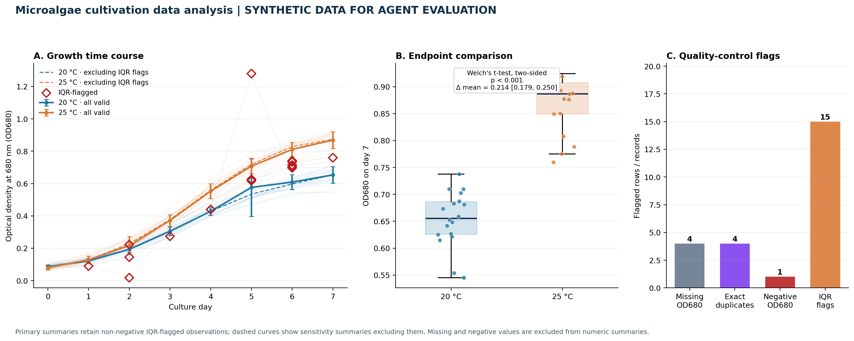
图 1. 微藻培养数据分析结果

